«Мир вокруг нас. Дом в котором мы живем»
Познавательная деятельность. (познание предметного мира)
Мир вокруг нас. Дом, в котором мы живем».
Тема: «Дом»
Программное содержание: дать обобщенное понятие «дом» Формировать представления о домах, как месте проживания людей: дома могут быть высокие, низке, длинные; у них много окон, этажей и т.д., много квартир – они теплые и уютные.

Игра «Выложи домик» построить с детьми дом из конструктора (геометрических фигур)

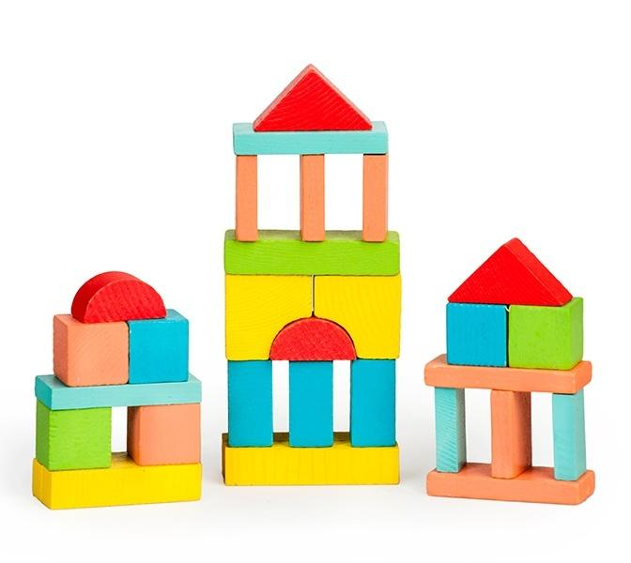

Физ.минутка «Хлоп,хлоп…»

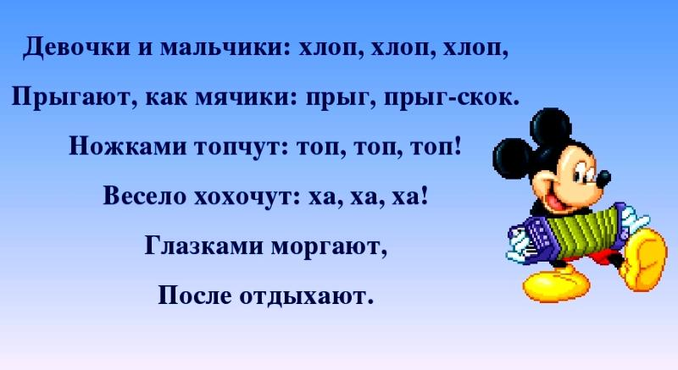

Продук.деятельность. (ХЭР)

Тема:(рисование)« Дорожка к моему дому»

Программное содержание: Учить детей проводить прямые горизонтальные линии. Провести прямые линии (собачка идет к домику,котенок идет к домику) Закреплять приемы рисования карандашами.

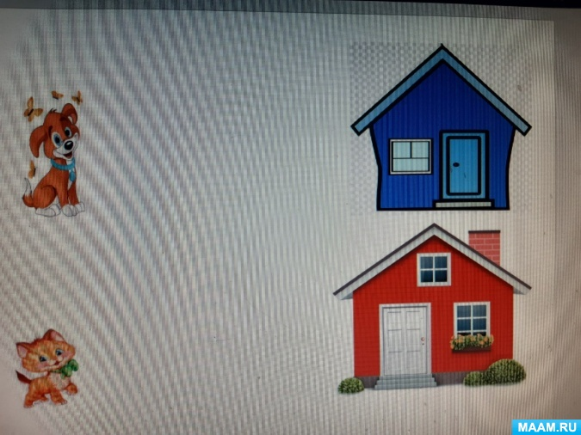

Предложить ребенку поиграть в пальчиковую гимнастику «Новый дом»

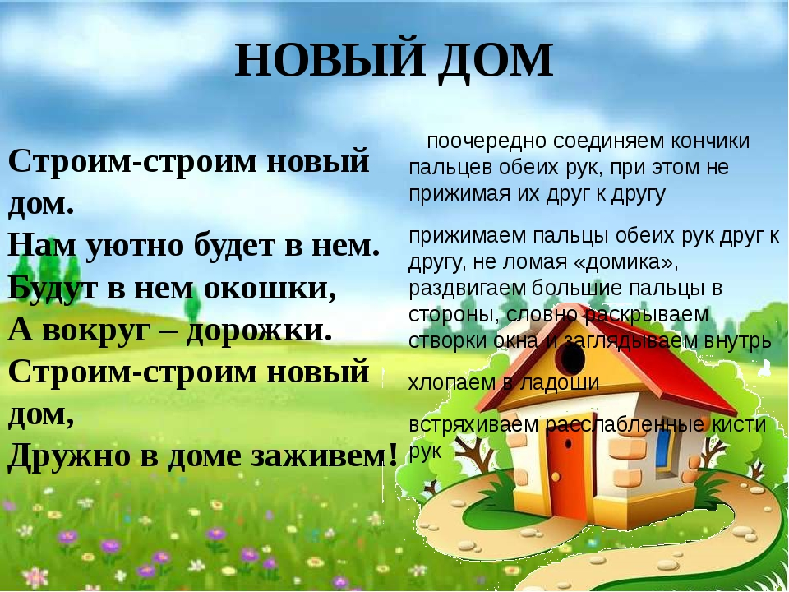

Двигательная деятельность (ФР)
Тема: «С большими мячами»

Программное содержание:
Учить детей катать мячи друг другу сидя на полу. Развивать глазомер; умение реагировать на сигнал

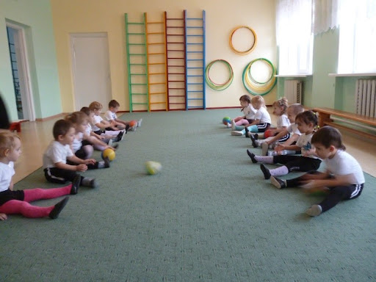

1.Коммуникативная деятельность (РР)
Тема: «Башенка из пуговиц»
Програмное содержание: Развитие хватания; развитие соотносящих действий рук. Развитие
мышления.

Предложить ребенку совместно с родителем построить башенки из пуговиц разных размеров.
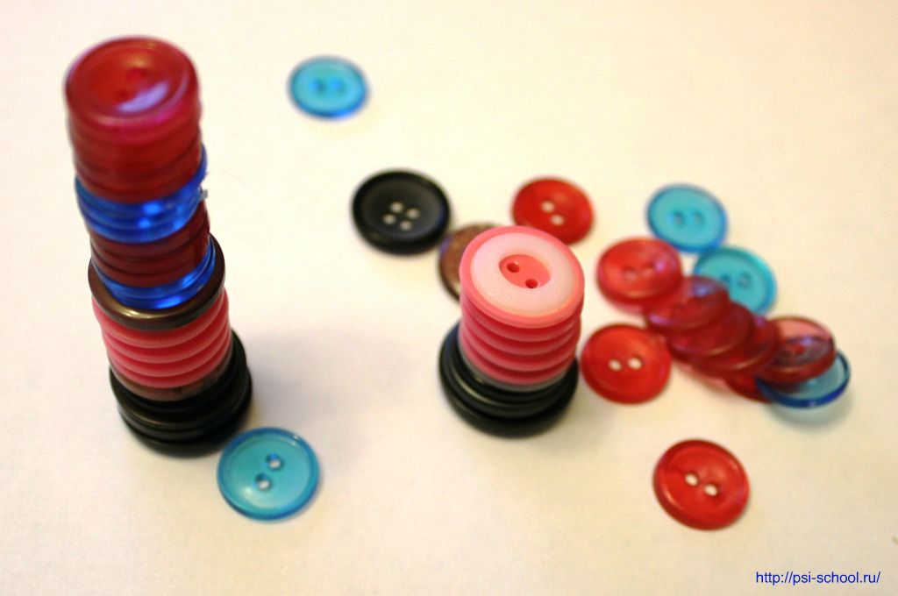
Предложить ребенку поиграть в пальчиковую гимнастику «Фруктовая лошадка»
